Danfoss Einbauventil Serie 3 RA-N G 1/2AG, für Diatherm,HM-Galant,Arbonia

DanfossClimate Solutions

Eigenschaften

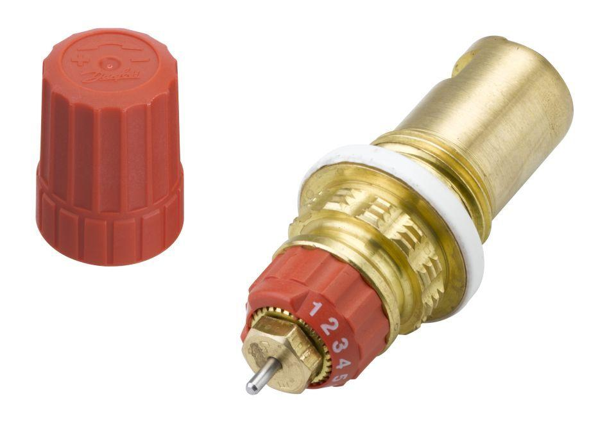

GTIN:

5702420034621

HAN:

013G7390